ФЕДЕРАЛЬНОЕ АГЕНТСТВО ЖЕЛЕЗНОДОРОЖНОГО ТРАНСПОРТА

Федеральное государственное бюджетное образовательное учреждение

высшего образования
«Петербургский государственный университет путей сообщения»
Императора Александра I
(ФГБОУ ВО ПГУПС)

РАБОЧАЯ ПРОГРАММА

дисциплины
«ОРГАНИЗАЦИЯ ЭВМ И ВЫЧИСЛИТЕЛЬНЫХ СИСТЕМ» (Б1.Б.13)
для специальности
10.05.03 «Информационная безопасность автоматизированных систем»
по специализации
«Информационная безопасность автоматизированных систем на транспорте»

Форма обучения – очная

Санкт-Петербург
2018

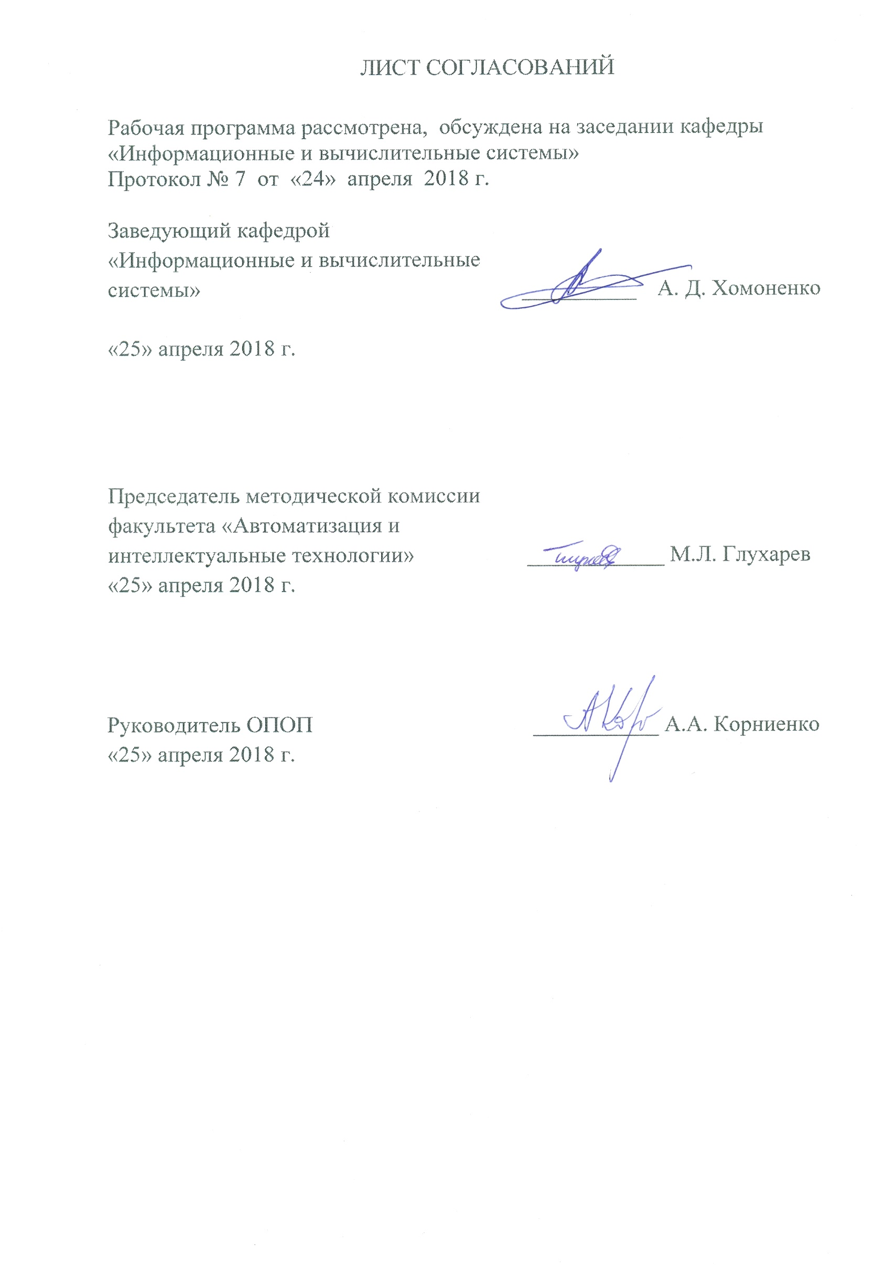

- Цель и задачи дисциплины.

Рабочая программа составлена в соответствии с ФГОС ВО, утвержденным «1» декабря 2016 г., приказ № 1509 по направлению 10.05.03 «Информационная безопасность автоматизированных систем на транспорте» по специализации «Информационная безопасность автоматизированных систем на железнодорожном транспорте» по дисциплине «Организация ЭВМ и вычислительных систем».
Целью изучения дисциплины «Организация ЭВМ и вычислительных систем» является обеспечение студентов необходимым объемом знаний об архитектуре вычислительных систем в целом и архитектуре различных уровней, базовых принципах построения и функционирования ЭВМ и систем, состояния и перспективах развития вычислительной техники.

Для достижения поставленной цели решаются следующие задачи:
- изучение терминологии в области ЭВМ и ВС;
- изучение структуры и принципов функционирования ЭВМ и ВС;
- изучение архитектуры различных уровней ЭВМ и ВС;
- изучение перспективных направлений развития ЭВМ и ВС.

2. Перечень планируемых результатов обучения по дисциплине, соотнесенных с планируемыми результатами освоения основной профессиональной образовательной программы

Планируемыми результатами обучения по дисциплине являются: приобретение знаний, умений, навыков и/или опыта деятельности.
В результате освоения дисциплины обучающийся должен:
ЗНАТЬ:
- архитектуру, принципы функционирования, элементную базу современных ЭВМ, вычислительных и телекоммуникационных систем;
- этапы разработки архитектуры ВС, содержание каждого этапа, особенности архитектуры различных уровней системы;
- методы оценки показателей качества ЭВМ и систем и пути их совершенствования.
- нетрадиционные архитектурные решения в разработке ВС.
УМЕТЬ:
- проводить анализ архитектуры и структуры ЭВМ и систем, оценивать эффективность архитектурно-технических решений, реализованных при построении ЭВМ и систем;
- реализовывать основные команды и вычислительные процедуры на микропрограммном уровне;
- осуществлять сбор, обработку, анализ и систематизацию научно-технической информации в области ЭВМ и систем с применением современных информационных технологий.
ВЛАДЕТЬ:
- методиками оценки показателей качества и эффективности ЭВМ и вычислительных систем;
- навыками работы с технической документацией на ЭВМ и вычислительные системы.
Изучение дисциплины направлено на формирование следующих
общепрофессиональных компетенций (ОПК):
- способностью понимать значение информации в развитии современного общества, применять достижения современных информационных технологий для поиска информации в компьютерных системах, сетях, библиотечных системах (ОПК-4);
- способностью к освоению новых образцов программных, технических средств и информационных технологий (ОПК-8).
Область профессиональной деятельности обучающихся, освоивших данную дисциплину, приведена в п. 2.1 ОПОП.
Объекты профессиональной деятельности обучающихся, освоивших данную дисциплину, приведены в п. 2.2 ОПОП.

3. Место дисциплины в структуре основной профессиональной образовательной программы

Дисциплина «Организация ЭВМ и вычислительных систем» (Б1.Б.13) относится к базовой части и является обязательной дисциплиной обучающегося.

4. Объем дисциплины и виды учебной нагрузки

Вид учебной работы |  | всего часов | семестр
 |  |  | V | VI
Контактная работа (по видам учебных занятий)  В том числе:  - лекции (Л)  - практические занятия (ПР)  - лабораторные работы (ЛР) |  | 134  50  34  50 | 32  16  -  16 | 102  34  34  34
Самостоятельная работа (СРС) |  | 136 | 13 | 123
Контроль |  | 54 | 9 | 45
Форма контроля знаний |  |  | Зачет | КП, Экз.
Общая трудоемкость час/з.е |  | 324/9 | 54/1,5 | 270/7,5

5. Содержание и структура дисциплины

5.1 Содержание дисциплины

№ п/п | Наименование раздела дисциплины | Содержание раздела
 | ЭВМ как вычислительная система | Определение ВС как совокупности аппаратных и программных средств. Понятия «Архитектура ВС» и «Архитектура ЭВМ» как многоуровневой организации»  Традиционная архитектура ЭВМ (архитектура фон-Неймана). Становление и эволюция вычислительной техники.
 | Архитектура системы памяти | Определение ЗУ. Функции. Основные характеристики. Классификация ЗУ. Иерархическая структура памяти ЭВМ. ЗУ со стековой адресацией. КЭШ-память. Способы адресации. Тэги и дескрипторы. Варианты организации памяти. Виртуальная память. Динамическое распределение памяти. Алгоритмы обмена между различными уровнями памяти. Защита памяти.
 | Процессоры. Особенности архитектуры | Обобщенная структура процессора. Функции и назначение блоков. Рабочий цикл процессора. Прерывания. Принципы организации системы прерываний. Слово состояния процессора. Вектор слова состояния. Программные модели. Архитектуры процессоров CISC,RISC, MISC, VILM.
 | Принципы организации систем ввода-вывода | Определение интерфейса. Основные характеристики. Классификация интерфейсов. Основные типы и структуры каналов ввода-вывода. Адресное слово канала. Слово состояния канала. Режимы работы.
 | Архитектура микропроцессорных систем | Понятия архитектуры микропроцессорной системы и микропроцессора. Типы микропроцессоров. Классификация микропроцессоров. Структура простейшего микропроцессора. Система команд. Способы адресации. Однокристальные микропроцессоры. Сравнительные характеристики современных однокристальных микропроцессоров. Организация основных подсистем микропроцессорных систем (обработки управления, памяти, ввода-вывода). Режимы работы основных подсистем.
 | Параллельные вычислительные системы | Архитектура и структура параллельных ВС. Типы параллельной обработки и классификация параллельной обработки данных. Конвейерная (магистральная) обработка данных. Векторная обработка. Особенности архитектуры и структуры систем параллельной обработки. Управление вычислительными ресурсами в параллельных ВС. Многопроцессорные ВС (с общей памятью, массово-параллельные, кластерные). Параллельные ВС с нетрадиционной архитектурой.

5.2. Разделы дисциплины и виды занятий

№ п/п | Наименование раздела дисциплины | Л | ПЗ | ЛР | СРС
1 | ЭВМ как вычислительная система | 2 | 4 | 2 | 12
2 | Архитектура системы памяти | 8 | 6 | 8 | 14
3 | Процессоры. Особенности архитектуры | 12 | 6 | 10 | 30
4 | Принципы организации систем ввода-вывода | 10 | 6 | 8 | 30
5 | Архитектура микропро-  цессорных систем | 10 | 6 | 12 | 30
6 | Параллельные вычисли-  тельные системы | 8 | 6 | 10 | 20
Итого |  | 50 | 34 | 50 | 136

6. Перечень учебно-методического обеспечения для самостоятельной работы обучающихся по дисциплине

№  п/п | Наименование раздела | Перечень учебно-методического обеспечения
1 | ЭВМ как вычислительная система | - Конспект лекций.  - Новожилов О.П. Архитектура ЭВМ и систем. «Юрайт»,2012. – 478 с.  - Дроздова Г.Д. Прикладное программирование и основы микропроцессорной техники. Методические указания. ПГУПС, 2008 – 18с.  - Брейдо В.Л. Вычислительные системы, сети и телекоммуникации  М., СПб., Н.Новгород,: Питер, 2011. – 554 с.
2 | Архитектура системы памяти
3 | Процессоры. Особенности архитектуры
4 | Принципы организации систем ввода-вывода
5 | Архитектура микропроцессорных систем
6 | Параллельные вычислительные системы

7. Фонд оценочных средств для проведения текущего контроля успеваемости и промежуточной аттестации обучающихся по дисциплине

Фонд оценочных средств по дисциплине «Организация ЭВМ и вычислительных систем» является неотъемлемой частью рабочей программы и представлен отдельным документом, рассмотренным на заседании кафедры «Информационные и вычислительные системы» и утвержденным заведующим кафедрой.

8. Перечень основной и дополнительной учебной литературы, нормативно-правовой документации и других изданий, необходимых для освоения дисциплины

8.1 Перечень основной учебной литературы, необходимой для освоения дисциплины
- Новожилов О.П.Архитектура ЭВМ и систем. «Юрайт», 2012. – 478 с.
- Смеляницкий Р.Л. Компьютерные сети. М., Академия, 2011, – 297 с.
- Брейдо В.Л. Вычислительные системы, сети и телекоммуникации.
M., СПб., Н.Новгород: Питер, 2011. – 554 с.
- Дроздова Г.Д. Прикладное программирование и основы микропроцессорной техники. Методические указания. ПГУПС, 2008. – 18 с.

8.2 Перечень дополнительной учебной литературы, необходимой для освоения дисциплины
- Нарышкин А.К. Цифровые устройства и микропроцессоры. –М., Academia, 2008. – 357 с.
- Новиков Ю.В. Основы микропроцессорной техники. М.: БИНОМ. Лаборатория знаний, 2009. – 357 с.

8.3 Перечень нормативно-правовой документации, необходимой для освоения дисциплины
Нормативно-правовая документация для изучения дисциплины не
требуется.

8.4 Другие издания, необходимые для освоения дисциплины
Другие издания, необходимые, для изучения дисциплины, не
требуются.

9. Перечень ресурсов информационно-телекоммуникационной сети «Интернет», необходимых для освоения дисциплины

- Личный кабинет обучающегося и электронная информационно-образовательная среда. [Электронный ресурс]. – Режим доступа: http://sdo.pgups.ru/ (для доступа к полнотекстовым документам требуется авторизация).
- Система Консультант Плюс [Электронный ресурс]– Режим доступа: http://www.consultant.ru;
3. Единое окно доступа к образовательным ресурсам Плюс [Электронный ресурс]– Режим доступа: http://window.edu.ru.

10. Методические указания для обучающихся по освоению дисциплины

Порядок изучения дисциплины следующий:
- Освоение разделов дисциплины производится в порядке, приведенном в разделе 5 «Содержание и структура дисциплины». Обучающийся должен освоить все разделы дисциплины с помощью учебно-методического обеспечения, приведенного в разделах 6, 8 и 9 рабочей программы.
- Для формирования компетенций обучающийся должен представить выполненные типовые контрольные задания или иные материалы, необходимые для оценки знаний, умений, навыков и (или) опыта деятельности, предусмотренные текущим контролем (см. фонд оценочных средств по дисциплине).
- По итогам текущего контроля по дисциплине, обучающийся должен пройти промежуточную аттестацию (см. фонд оценочных средств по дисциплине).

11. Перечень информационных технологий, используемых при осуществлении образовательного процесса по дисциплине, включая перечень программного обеспечения и информационных справочных систем

- Интернет - сервисы и электронные ресурсы (поисковые системы, электронная почта, онлайн - энциклопедии и справочники, электронные учебные и учебно-методические материалы).
- электронная информационно-образовательная среда Петербургского государственного университета путей сообщения Императора Александра I [Электронный ресурс]. Режим доступа: http://sdo.pgups.ru.
Дисциплина обеспечена необходимым комплектом лицензионного программного обеспечения, установленного на технических средствах, размещенных в специальных помещениях и помещениях для самостоятельной работы: операционная система Windows, MS Office.
Все обучающиеся имеют доступ к электронным учебно-методическим комплексам (ЭУМК) по изучаемой дисциплине согласно персональным логинам и паролям.

